卫星项目
前端技术方案
基于现有代码结构的渐进式架构治理与实施建议
评审版 | 2026年10月10日 | 项目：atlas-app

方案结论
建议保留 Vue 3、TypeScript、Vite、Pinia、Vue Router 与 Cesium 等现有技术栈，按业务域逐步收敛页面、状态、接口和场景渲染边界。实施顺序先处理访问控制、部署配置和凭据问题，再统一 API 与环境配置，随后补齐自动化质量门禁并治理大体量场景模块。这样可以在不重写业务的前提下，降低部署故障与功能迭代风险。
评估范围 | 当前结论
应用形态 | Vue 单页应用，仓库主体为前端；后端通过 HTTP、媒体资源和 WebSocket 接口提供服务。
核心业务 | 战场态势、卫星和地面设施数据管理、算法分析、任务方案与过程展示。
方案路线 | 渐进式治理；先配置和安全，再模块边界、性能与工程质量。

一 项目现状
项目使用 Vue 3.5、TypeScript 5.9 和 Vite 6。界面以 Element Plus 为主，Cesium 与 Three.js 承担地理场景和三维展示，ECharts、AntV G6/X6 支持图表与关系拓扑。Pinia 保存跨页面状态，Web Worker 承接 SQLite WASM 和链路计算等任务。
层次 | 现有目录与职责 | 方案定位
页面与路由 | src/views、src/layout、src/router | 按业务域组织页面；路由统一表达菜单、身份与权限要求。
领域交互 | src/composables、src/components | 沉淀场景、任务、回放、方案等可复用用例。
数据与状态 | src/api、src/store、src/types | 集中请求适配、领域类型和少量跨页面状态。
渲染与计算 | Cesium/电子战组件、src/workers、src/utils | 渲染生命周期隔离；耗时计算放入 Worker。
发布运行 | public、docker、deploy | Vite 构建静态资源，由 Nginx 服务并代理外部接口。

二 现状评估与设计目标

现有结构优势
- 已有分层基础。API、类型、Pinia、composables、Worker 与页面目录已存在，可以在现有边界上渐进整理。
- 复杂渲染技术已形成积累。Cesium、Three.js、图表和拓扑能力服务于具体业务，不建议整体替换。
- 路由具备业务元数据。数据管理、系统管理和算法分析按路由组织，部分页面使用懒加载。

需要优先处理的风险
优先级 | 现状观察 | 建议动作
P0 | 路由声明大量设置 requiresAuth；全局导航守卫显式检查任务、角色和权限，但没有显式校验该字段或 isLogin。 | 统一登录、角色、权限和任务上下文守卫；服务端继续执行最终授权。
P0 | Nginx 配置中 /ws 后存在重复代理段，文本上的指令和大括号层级可疑。 | 清理配置并在部署前执行 nginx -t；为 /api、/ws、/media、/image 建立配置检查。
P0 | 部署说明文档存在明文账号口令。 | 轮换或撤销相关凭据，清理文档与 Git 历史，改由密钥管理或部署环境注入。
P1 | 开发代理和 Nginx 代理分别维护，服务目标存在环境差异且部分写死在配置中。 | 通过环境配置管理公开的服务基址；前端包内不放密钥，部署端统一维护代理目标。
P1 | 根 README 仍为模板说明；Vitest 已安装，但 package.json 未提供测试脚本。 | 补充项目启动、环境、目录和发布说明，添加 lint、类型检查、测试与构建脚本。
P2 | 少数可路由页面放在 components，views 与可复用组件边界不完全一致。 | 新页面统一归入 views/业务域；components 仅保留可复用界面部件。

设计目标
一是让页面只负责交互与组合，业务流程由领域 composable/use case 协调；二是将接口、状态、渲染资源生命周期和环境配置分开管理；三是让登录授权、发布代理、构建质量都能通过明确规则验证；四是保留现有业务能力并按高风险到高收益的顺序改造。

三 目标软件架构
下图给出前端与运行环境的目标边界。蓝色块表示仓库中已存在的技术或模块，青色块表示建议加强的职责边界。浏览器通过同源 Nginx 入口加载 SPA，并由 Nginx 将 API、媒体、图片和 WebSocket 请求转发至相应服务。
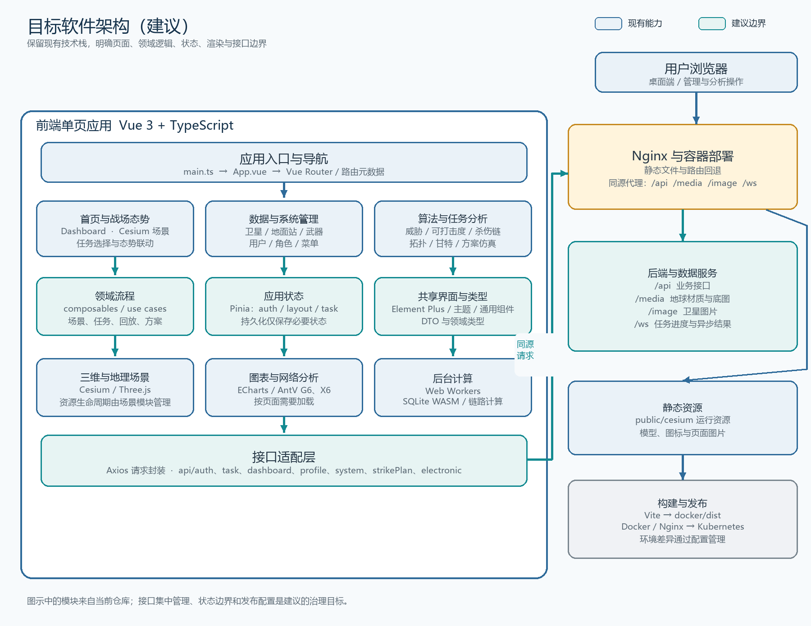
图 1 前端目标架构与部署边界

分层职责
层次 | 职责边界
应用壳与导航 | 统一入口、布局、懒加载路由、登录状态与权限元数据。
业务页面 | 首页与态势、数据维护、系统管理、算法和方案分析；页面组合业务组件。
领域流程与状态 | composables 组织任务、场景、回放和方案流程；Pinia 仅保存需要跨页面共享的状态。
渲染与计算 | Cesium/Three.js 负责场景，ECharts/AntV 负责图表；耗时计算、解析和本地查询使用 Worker。
接口适配 | Axios 封装统一鉴权、错误、超时和取消；按领域 API 返回稳定 DTO。
部署入口 | Nginx 服务 dist、支持 history 路由回退，并以同源路径代理 API 与实时连接。

四 模块设计与关键数据流

建议的前端目录边界
目录建议 | 包含内容 | 边界规则
views/<域>/ | 可由路由直接访问的页面，例如 situation、satellites、algorithm、admin。 | 页面组合组件和用例，不承载跨页面数据转换细节。
features/<域>/ | 领域组件、composables、模型、校验和页面专属状态。 | 领域逻辑靠近业务，避免全局 utils 堆叠业务规则。
api/<域>/ | 接口函数、请求与响应 DTO。 | 页面不直接拼接 URL；由统一 request client 处理基础策略。
shared/ | 通用 UI、格式化、通用类型和无业务语义工具。 | 只有被多个领域复用且语义稳定的内容进入 shared。
workers/ | Worker 入口、消息类型和计算实现。 | 统一 requestId、成功/失败消息和取消策略，避免阻塞主线程。

登录与权限流程
登录页调用 auth API，成功后将会话信息写入认证状态并加载菜单。导航守卫先判断公开路由，再验证登录状态、角色/权限以及算法页面所需的任务上下文。退出登录或收到 401 时清理会话并返回登录页。前端菜单和路由守卫只改善界面访问体验，后端必须再次校验每个受保护接口。

场景分析流程
页面将用户操作转换为领域用例；用例读取 Pinia 中的任务与筛选状态，调用领域 API 获取标准化 DTO；需要大量计算的数据交给 Worker；完成后把结构化结果交给 Cesium、图表或时间线组件。场景组件拥有自己的 Viewer、图层与监听器，并在卸载时释放资源，避免全局状态保存 Cesium 实例。

接口与配置约定
- 服务路径统一。集中维护 /api、/media、/image、/ws 代理目标；开发、测试和生产的差异由构建模式或部署配置注入。
- 请求策略一致。统一超时、授权头、401 处理、错误消息、请求取消和可观测日志；仅对幂等请求配置安全重试。
- 类型随领域维护。为查询参数、响应分页、错误结构和 WebSocket 消息定义类型；接口变更通过契约或生成类型同步。

五 技术决策与非功能要求
议题 | 建议决策 | 理由与约束
前端框架 | 继续使用 Vue 3 + TypeScript + Vite。 | 当前页面、自动导入、构建产物和静态部署均围绕该栈构建；没有证据支持重写。
状态管理 | 继续 Pinia；把持久化限制为必要的会话与用户偏好。 | 大型场景对象和临时分析结果留在组件或用例作用域，避免序列化和陈旧状态。
路由授权 | 建立单一导航守卫，明确登录、角色、权限和任务前置条件。 | 当前 requiresAuth 元数据尚未由全局守卫显式使用；需要用登录与直达路由用例验证。
可视化 | 保留 Cesium、Three.js、ECharts 和 AntV，按页面懒加载重型模块。 | 核心能力已有实现；需管理资源释放、数据量和异步计算，不把渲染引擎塞入 Pinia。
实时任务 | WebSocket 使用独立连接管理器和任务状态机。 | 统一重连、退避、心跳、订阅释放和任务取消；在连接失败时展示可恢复状态。
认证存储 | 优先评估服务端 HttpOnly、Secure、SameSite Cookie。 | 当前 Token 写入 localStorage；若后端暂不支持 Cookie，至少缩短有效期、加强 CSP 与输入净化。
质量门禁 | 配置 lint、vue-tsc、Vitest 和生产构建的 CI 检查。 | Vitest 已在开发依赖中，但尚无 package script；关键转换逻辑和权限行为需有回归保障。

安全与稳定性要求
- 授权由服务端兜底。前端隐藏菜单或拦截路由不能替代 API 授权；后端应按用户和资源范围检查操作权限。
- 凭据不进入源码。Token、数据库密码、镜像仓库口令和私有服务密钥应由密钥管理系统或部署环境注入。
- 实时连接可恢复。连接中断、服务返回错误和长时间任务应区分展示；重连采用退避并可取消旧任务。
- 大资源延迟加载。Cesium、三维模型和大型分析组件采用按路由加载与资源缓存；设置首屏和分包体积监测。

六 部署方案与实施路线

部署链路
开发阶段使用 Vite 服务和代理；生产阶段由 Vite 构建到 docker/dist，Docker 镜像以 Nginx 提供静态文件与反向代理，Kubernetes Deployment/Service 暴露 WebUI。Nginx 必须保留 history 路由回退，WebSocket 代理需支持 Upgrade 并配置合理的读写超时。
配置项 | 目标管理方式
路由基础路径 | 使用 VITE_BASE_ROUTER，确认构建资源路径、Vue Router history 与 Nginx fallback 一致。
服务代理 | 将 /api、/media、/image、/ws 的部署目标集中在 Nginx 或部署模板；避免复制到前端源码。
静态资源 | 校验 /cesium/ 下 Workers、Assets、Widgets 与模型的 URL 基址和镜像完整性。
发布版本 | 镜像使用不可变版本标签；部署清单、镜像版本与变更记录由流水线同步。
密钥与日志 | 密钥通过 Secret 注入；日志避免 Token、个人数据和任务敏感字段。

实施顺序
阶段 | 主要工作 | 交付与验收
阶段 0 稳定运行 | 轮换明文凭据；修复并验证 Nginx；补上路由登录判断；梳理开发/生产代理。 | nginx -t 通过；未登录访问受保护路由会回登录页；前端包不含部署密钥。
阶段 1 收敛边界 | 统一 request client 与错误策略；按业务域整理页面、composables、API DTO；补 README 与 env 样例。 | 新增页面有固定目录规范；接口类型与错误处理统一；文档能复现开发与发布流程。
阶段 2 性能治理 | 重型路由懒加载；完善 Worker 消息协议；管理 Cesium 资源释放、数据分页和虚拟列表。 | 长计算不阻塞交互；卸载页面后无持续事件监听；建立包体与关键页面性能基线。
阶段 3 自动化质量 | 增加 lint、类型检查、Vitest 和 build 流水线；为代理、资源基址、路由刷新增加发布前检查。 | 合并前门禁可重复运行；构建产物、静态资源、history 路由和 WebSocket 均通过验收。

建议的首批验收用例
- 身份访问。未登录直达受保护页面、权限不足访问管理页面、退出后浏览器回退访问。
- 部署路径。刷新嵌套路由、非根路径部署、Cesium Worker 与静态模型加载、Nginx 代理。
- 实时与长任务。WebSocket 建连、断线重连、任务取消、重复提交和超时提示。
- 大型场景。快速切换任务和页面、重复打开关闭 Viewer、Worker 计算期间保持操作响应。

方案边界
本方案聚焦当前仓库中的前端代码、静态资源与 WebUI 部署配置。后端接口权限、消息可靠性、数据模型和容量指标需要结合服务端实现进一步确认；实施前应由前后端共同锁定接口契约和服务目标。

